CÔNG TY: ……………………………………………
ĐỊA CHỈ: ……………………………………………..
SỐ ĐIỆN THOẠI: …………………………………...
BẢNG BÁO GIÁ
Kính gửi: Bệnh viện Đại học Y Dược TPHCM
Địa chỉ: 215 Hồng Bàng, Phường Chợ Lớn, TP. Hồ Chí Minh
Theo công văn mời chào giá số ……../BVĐHYD-HC của Bệnh viện, Công ty chúng tôi báo giá như sau:
TT | Danh mục | Yêu cầu kỹ thuật | Hình ảnh minh họa | Đơn vị  tính | Số lượng | Đơn giá (VND) có VAT |  | Thành tiền (VND) có VAT
1 | Thuê trang trí cổng chào chủ đề Tết Bính Ngọ 2026 | - Cổng chào: hệ khung cổng gia cố chịu lực, ốp PP UV format, đóng hộp, mặt sau dán vàng toàn bộ  - Chữ Bính Ngọ dán nổi - viền led neon trắng  - Chữ Chào Xuân dán nổi, viền led neon trắng  - Chim én nổi khối, phum kim tuyến  - Cánh quạt 2 bên in theo màu thiết kế  - Mâm ngũ quả in PP dán format bế nổi theo màu thiết kế  - Bồn hoa bên dưới - hoa giả sặc sỡ  - Mô hình 2026 và con ngựa - xốp ốp nổi  - Cây mai và cây đào nhỏ  - Đám mây nhiều màu  - Viền led chiếu sáng  - Logo in UV  - Pháo hoa | 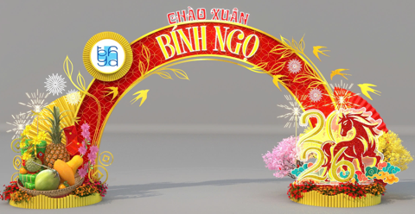 | Gói | 1
2 | Thuê trang trí cụm tiểu cảnh sân AB chủ đề Tết Bính Ngọ 2026 | - Khung gian nhà xưa, trang trí theo phong cách dân dã  - Hàng rào tre  - Chậu hoa cúc  - Cây mai lớn, đặt trên hệ bục, cover bằng đan  - Chữ mừng xuân bính ngọ 2026 - in dán nổi trên nhà  - Trụ nhà decor hoa mai  - Quang gánh bao gồm vật dụng decor  - Sàn nhà  - Sàn booth in nền sàn gạch  - Chỏng tre, bày biện các vật dụng: nồi bành chưng  - Cây tre treo lồng | 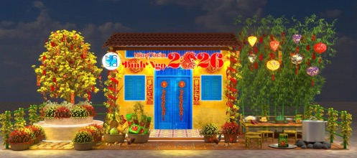 | Gói | 1
3 | Thuê trang trí cụm tiểu cảnh lầu 4 Tết Bính Ngọ 2026 | - Vách chính in ấn theo thiết kế, bên trong rèm nhung  - Decor đèn bóng tròn  - Chữ chúc mừng năm mới hộp đèn treo trên vách  - Mô hình lá - mô hình thật  - Bánh chưng, bánh tét, dưa hấu  - Cây lì xì, đèn pháo hoa  - Mô hình ngựa vàng | 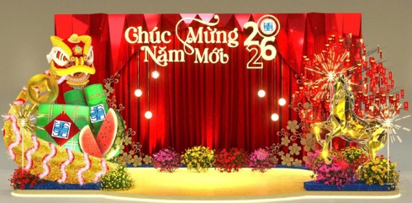 | Gói | 1
4 | Thuê trang trí lối đi cổng Tản đà Tết Bính Ngọ 2026 mô hình cổng vòm | Dựng mô hình cổng vòm, gồm:  - Khung cổng vòm chất liệu sắt, ốp ván nhựa in PP UV, đóng hộp, 2 mặt theo thiết kế, có kích thước 1.8m x 2.8m x 0.3m  - Treo mô hình Tết CNC ở giữa cổng, kích thước 62cm x 62cm.  - Trang trí trên vòm cổng: mô hình chim én và mô hình hoa mai | 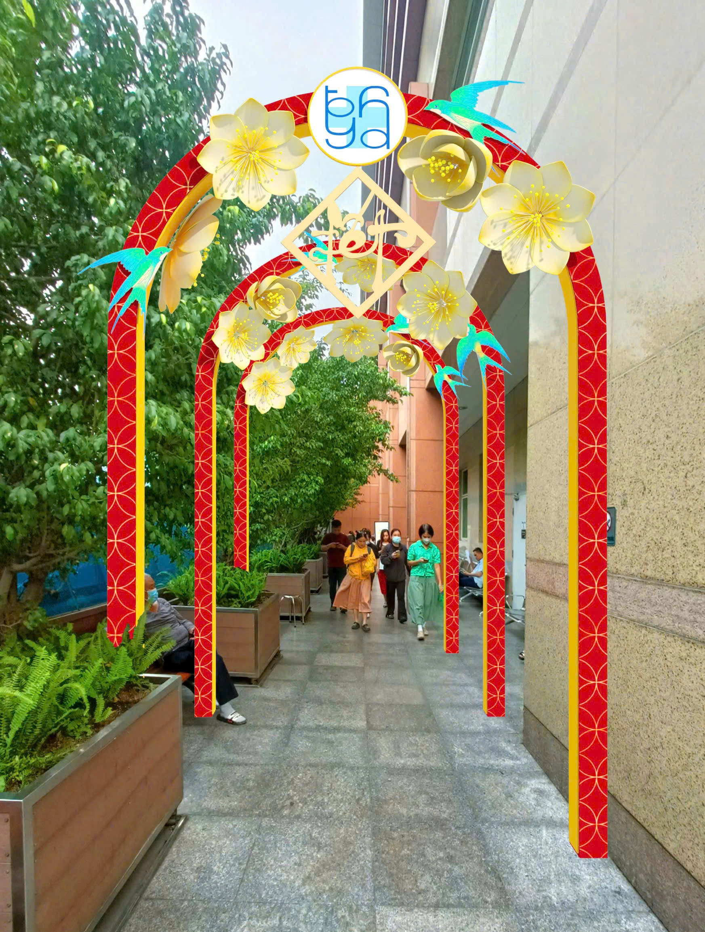 | Gói | 1
Tổng cộng
- Yêu cầu báo giá:
- Báo giá này có hiệu lực …..⁽⁾ ngày kể từ ngày báo giá.
- Chúng tôi cam kết về đơn giá chào hàng bằng hoặc thấp hơn giá trên thị trường của cùng nhà cung ứng hoặc cùng chủng loại.
- Các yêu cầu khác: …………………………………………………….
Ngày … tháng …. năm ….
ĐẠI DIỆN THEO PHÁP LUẬT
(Ký tên và đóng dấu)

: khuyến cáo tối thiểu 06 tháng kể từ ngày chào giá.

